**Безопасное вождение велосипеда**

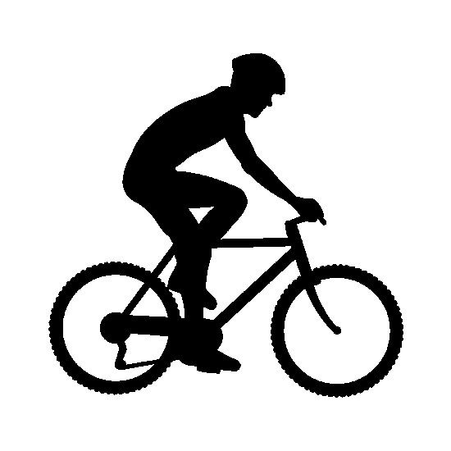

**Перед выездом необходимо провести осмотр технического состояния велосипеда**

**Удостовериться в:**

**- исправности фар и руля;**

**- исправном состоянии колес;**

**- исправной работе сигналов предупреждения;**

**- надежности тормозной системы;**

**- наличии исправного зеркала заднего вида;**

**- правильной регулировке сидения.**

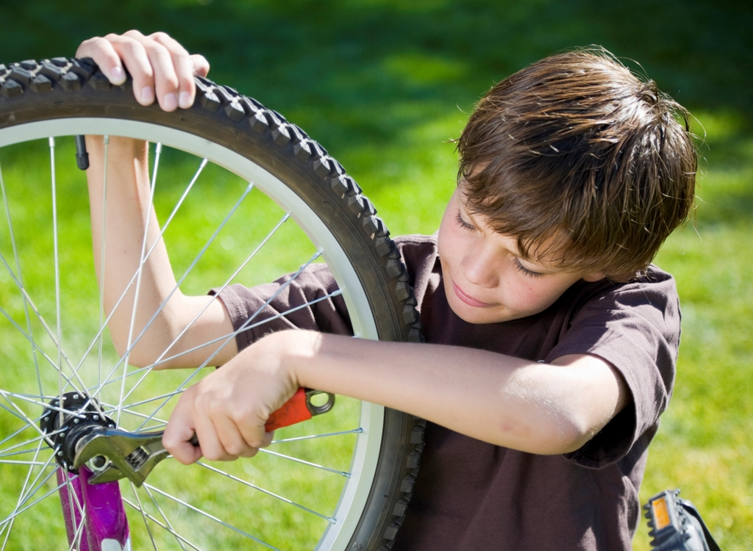

**Экипировка велосипедиста**

**Велосипедный шлем – главная экипировка велосипедиста.**

**При любом непредвиденном столкновении и падении оболочка шлема принимает всё физическое давление на себя оставляя голову невредимой.**

**Шлем следует подбирать с учетом комфортности носки:**

**- не сдавливает, плотно обхватывает голову и не соскальзывает от падения;**

**- размеры шлема регулируются липучкой или ремнём;**

**- отверстия в шлеме должны располагаться так, чтобы продуваемые потоки проходили по краям и охлаждали голову;**

**- внутри шлема не должны присутствовать выступающие детали, он должен спокойно скользить по голове.**

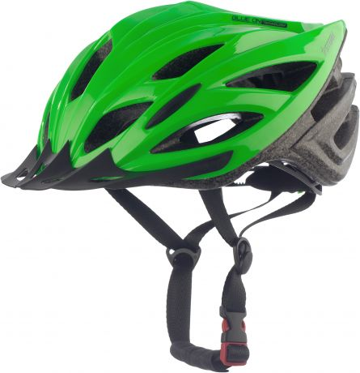

**Носить шлем необходимо только под прямым углом, чтобы не натирал и не мешал обзору.**

**Велосипедные очки**

**Очки необходимы для защиты глаз от песка, камней, насекомых, ветра и солнечных лучей.**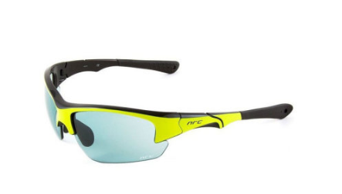

**Наколенники**

**Хорошие наколенники не нарушают кровообращение, плотно прилегают к ноге, и в них присутствуют вентиляционные отверстия.**

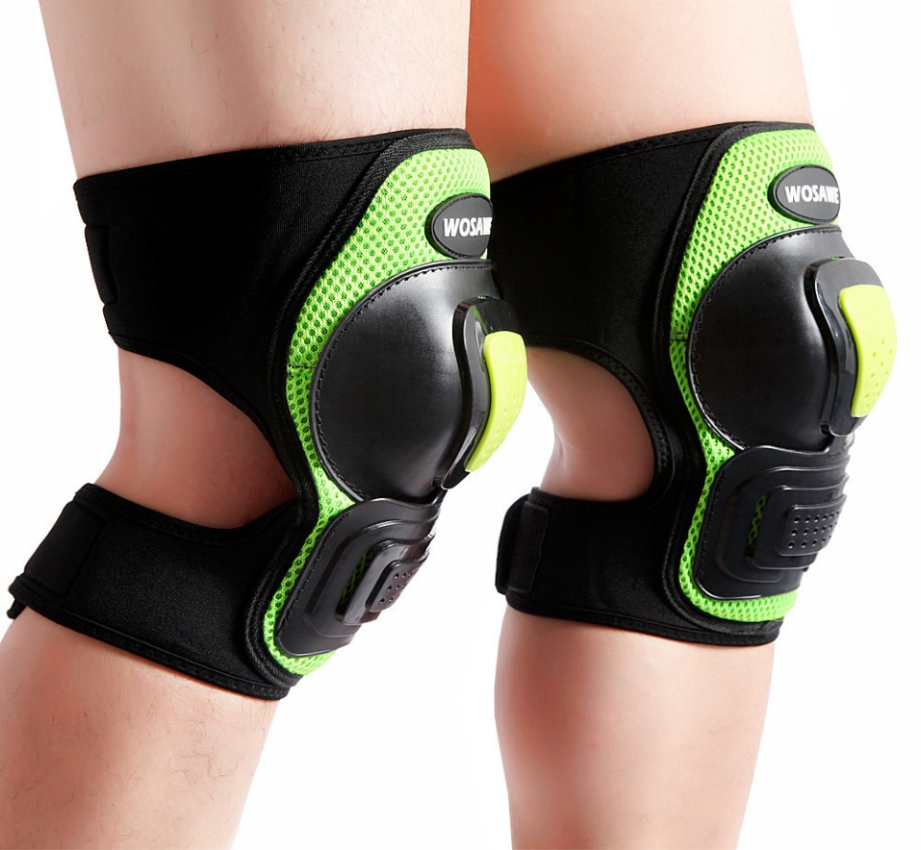

**Налокотники**

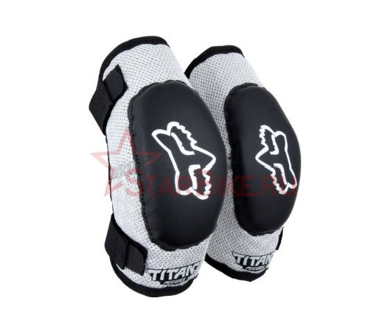

**Велосипедные перчатки**

**При поездке сильная нагрузка идёт на руки: управление, торможение, вибрация. При длительном контакте с рулем появляются мозоли, при падении можно получить серьезные травмы. Поэтому велосипедные перчатки обязательная атрибутика комфортной и безопасной езды.**

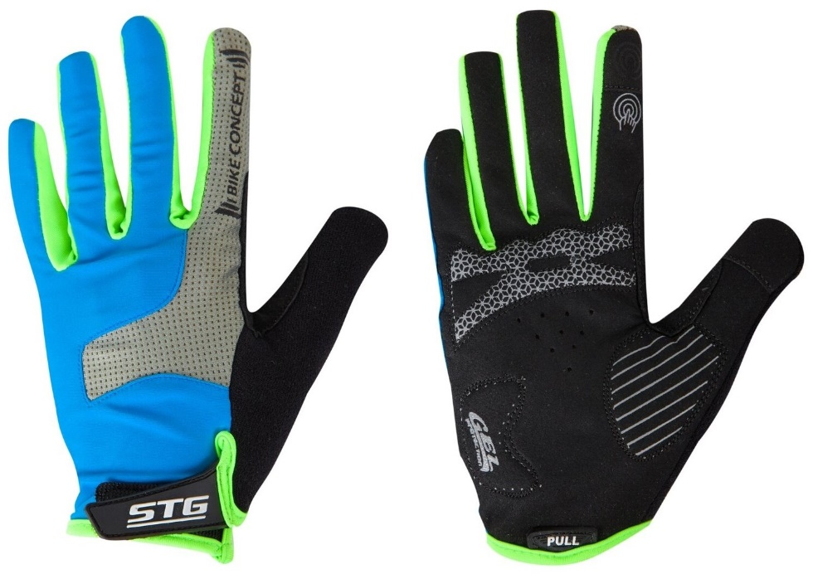

**Велосипедист должен выполнять**

**Правила Дорожного Движения**

